Страница “Мои подборки”
Оглавление

Страница “Мои подборки”
Страница ?id=MyFavorites показывает авторизованному пользователю его книжные подборки. Она открывается из личного кабинета и работает только после входа в систему.
Если у пользователя еще нет подборок, страница показывает сообщение и кнопку Создать подборку.
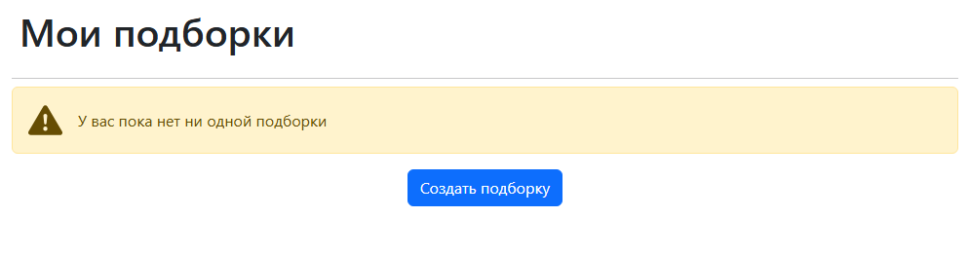
Рисунок 1 - Страница "Мои подборки" без созданных подборок
После создания хотя бы одной подборки выводится таблица со списком подборок.
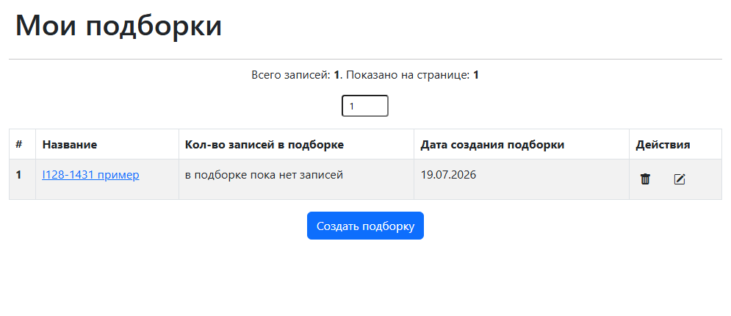
Рисунок 2 - Таблица пользовательских подборок

1. Состав таблицы
В таблице выводятся:
- порядковый номер подборки на текущей странице;
- название подборки;
- количество записей в подборке или текст о том, что записей пока нет;
- дата создания подборки;
- действия с подборкой.
Название подборки является ссылкой на страницу состава подборки UsersBooklist/Books. На этой странице пользователь видит издания выбранной подборки и может работать с ними через стандартные действия электронного каталога.

2. Действия
Кнопка Создать подборку открывает окно ввода названия. После сохранения пользователь может обновить список и увидеть новую строку в таблице.
В столбце Действия доступны:
- удаление подборки после подтверждения;
- изменение названия подборки.
Удаление подборки удаляет сам список пользователя. Библиографические записи электронного каталога при этом не удаляются.
Если подборок больше, чем помещается на одной странице, над таблицей выводится постраничная навигация. По умолчанию страница показывает до 20 подборок.

